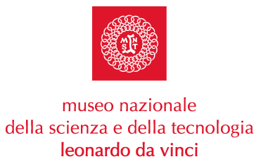

Le aperture speciali di Maggio

Tutte le aperture speciali del Museo “Leonardo da Vinci” costituiscono alcuni tra gli appuntamenti del calendario de “La Primavera della Scienza”, progetto nazionale promosso e coordinato dal Museo stesso insieme al MIUR e all’Ufficio Scolastico per la Lombardia.

A parte le scuole, i visitatori più affezionati del Museo “Leonardo da Vinci” sono le famiglie. Proprio a loro, sempre in occasione della celebrazione del 50° anno di attività del Museo, sono dedicate le aperture speciali legate alle festività e agli eventi della città.

Si comincia

Giovedì 1° maggio – dalle ore 9.30 alle ore 18.30

GIORNATA OPEN DAY per tutti.

Per “celebrare” assieme ai bambini che mamma e papà sono a casa dal lavoro, il Museo ha organizzato l’entrata gratuita per tutti.

Il programma della giornata prevede visite guidate alle collezioni prenotandosi il giorno stesso presso l’infopoint situato all’ingresso del Museo; l’apertura dei laboratori di Bolle, Energia, Carta e Al di là degli Oceani (quest’ultimo con prenotazione presso l’infopoint)

Nel laboratorio di Leonardo saranno presentate le macchine del geniale inventore, dedicate al lavoro fisico.

si continua

Sabato 10 maggio – dalle ore 9.30 alle ore 18.30
Entrata gratuita per tutte le mamme…accompagnate dai bambini.
In occasione della festa della mamma, i bambini con le loro mamme entreranno gratis al Museo e potranno confezionare loro un regalo da fare nei laboratori.
Potranno creare un biglietto di auguri con Carta riciclata, un cuore in Ceramica da colorare, splendidi gioielli di vari Metalli, ritornando a casa con una Camera Oscura per giocare a fare foto ricordo.

si continua

Venerdi 17 maggio – dalle ore 15.30 alle ore 17.00
Pomeriggio, con ingresso gratuito, dedicato alle mamme che lavorano.
Il “Leonardo da Vinci” partecipa all’iniziativa promossa dal Corriere Lavoro dedicata a tutte le mamme che lavorano.
Il Museo regalerà alle mamme e ai loro bimbi un pomeriggio un po’ diverso.
Farà da padrona di casa la simpaticissima Guendalina che dopo il teatrino delle Bolle offrirà a lle mamme e ai loro bimbi una succulenta merenda.

si continua…
con aperture speciali nei prossimi mesi.
Milano, 23 aprile 2003

Museo Nazionale della Scienza e della Tecnologia

“Leonardo da Vinci”
Relazioni Esterne e Comunicazione
Mariacristina Lani
Telefono 02 48.555.449
Via San Vittore 21 – 20123 Milano
stampa@museoscienza.org

